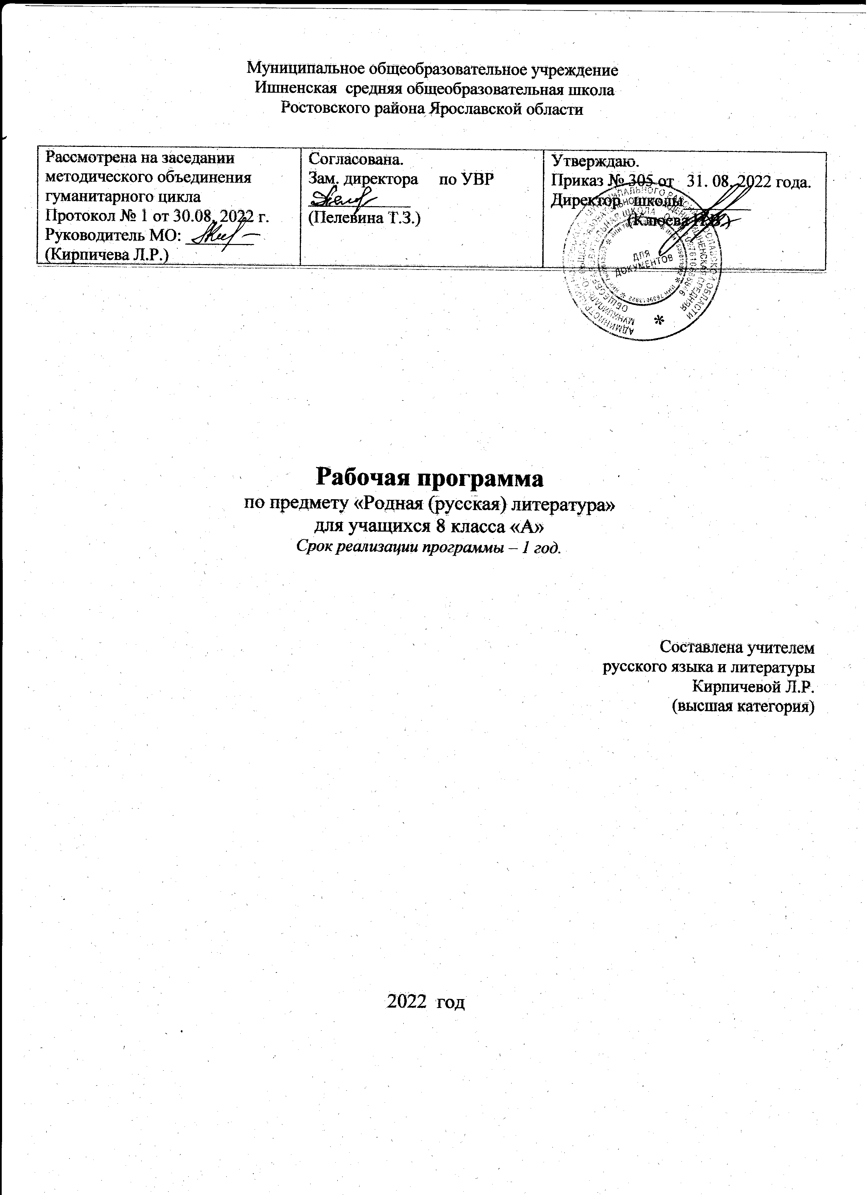Пояснительная записка

Нормативную правовую основу для разработки настоящей примерной программы по учебному предмету «Русская родная литература» 8 класс составляют следующие документы:
- Федеральный государственный образовательный стандарт среднего общего образования
(утв. приказом Министерства образования и науки РФ от 17 мая 2012 г. N 413). С изменениями и дополнениями от: 29 декабря 2014 г., 31 декабря 2015 г., 29 июня 2017 г., 24 сентября, 11 декабря 2020 г.
- «Примерная основная образовательная программа основного общего образования» (одобрена решением федерального учебно-методического объединения по общему образованию, протокол от 08.04.2015 N 1/15) (ред. от 04.02.2020).
- Основная образовательной программа МОУ Ишненская СОШ.
- «Концепция преподавания русского языка и литературы», утвержденная распоряжением Правительства Российской Федерации от 09.04.2016 г. № 637.
- Концепция преподавания родных языков народов России (утверждена решением Коллегии Министерства Просвещения России 1.10.19).
- Письмо Минпросвещения России от 14 января 2020 г. N МР-5/02
«О направлении методических рекомендаций» (вместе с методическими рекомендациями по вопросам внедрения целевой модели цифровой образовательной среды в субъектах Российской Федерации)
- Примерная программа по учебному предмету «Родная литература (русская)» для образовательных организаций, реализующих программы основного общего образования (одобрена решением федерального учебно-методического объединения по общему образованию. Протокол от 17 сентября 2020 года № 2/18)
- Приказ Министерства просвещения Российской Федерации
от 6 марта 2020 года № 85 «Об утверждении плана мероприятий министерства просвещения Российской Федерации по реализации концепции преподавания родных языков народов Российской Федерации, утвержденной протоколом заседания коллегии министерства просвещения РФ от 1 октября 2018 года
№ ПК-3ВН».
- Примерная программа по учебному предмету «Родная литература (русская)» для образовательных организаций, реализующих программы основного общего образования (одобрена решением федерального учебно-методического объединения по общему образованию. Протокол от 17 сентября 2020 года № 2/18), М., 2020.
Реализация учебной программы обеспечивается учебником: Родная русская литература. 8 класс : учеб. пособие для общеобразоват. организаций / [О. М. Александрова, Н.В. Беляева и др.]. — М. : Просвещение, 2021. Адаптированная программа обучения составлена с учётом принципов системности, научности и доступности, а также преемственности и перспективности между различными разделами курса. Уроки спланированы с учётом знаний, умений и навыков по предмету, которые сформированы у школьника в предыдущем классе.
Учебный план предусматривает обязательное изучение предмета «Родная литература (русская)» на этапе основного общего образования: в 8 классе —17 ч. (1 час в неделю)

ПЛАНИРУЕМЫЕ РЕЗУЛЬТАТЫ ОСВОЕНИЯ УЧЕБНОГО ПРЕДМЕТА
Личностные:
• осознание обучающимися российской гражданской идентичности, своей этнической принадлежности; проявление патриотизма, уважения к Отечеству, прошлому и настоящему многонационального народа России; чувство ответственности и долга перед Родиной; понимание гуманистических, демократических и традиционных ценностей многонационального российского общества;
• способность и готовность обучающихся к саморазвитию и самообразованию на основе мотивации к обучению и познанию, уважительное отношение к труду;
• формирование целостного мировоззрения, соответствующего современному уровню развития науки и общественной практики, учитывающего социальное, культурное, языковое, духовное многообразие современного мира;
• осознанное, уважительное и доброжелательное отношение к другому человеку, его мнению, мировоззрению, культуре, языку, вере, гражданской позиции, к истории, культуре, религии, традициям, языкам, ценностям народов России и народов мира;
• развитие эстетического сознания через освоение художественного наследия народов России и мира творческой деятельности 14 эстетического характера; осознание значимости художественной культуры народов России и стран мира;
• способность и готовность вести диалог с другими людьми и достигать в нем взаимопонимания; готовность к совместной деятельности, активное участие в коллективных учебно-исследовательских, проектных и других творческих работах;
• неприятие любых нарушений социальных (в том числе моральных и правовых) норм; ориентация на моральные ценности и нормы в ситуациях нравственного выбора; оценочное отношение к своему поведению и поступкам, а также к поведению и поступкам других.
Предметные результаты обучения
• развитие умения выделять проблематику и понимать эстетическое своеобразие произведений о легендарных героях земли русской для развития представлений о нравственных идеалах русского народа; осмысление ключевых для русского национального сознания культурных и нравственных смыслов в произведениях о Золотом кольце России и великой русской реке Волге;
• развитие представлений о богатстве русской литературы и культуры в контексте культур народов России; русские национальные традиции в произведениях о православном праздновании Троицы и о родстве душ русских людей;
• развитие представлений о русском национальном характере в произведениях о войне; о русском человеке как хранителе национального сознания; трудной поре взросления; о языке русской поэзии;
• развитие умений давать смысловой и идейно-эстетический анализ фольклорного и литературного текста самостоятельно и воспринимать художественный текст как послание автора читателю, современнику и потомку; создавать развернутые историко-культурные комментарии и собственные тексты интерпретирующего характера в формате анализа эпизода, ответа на проблемный вопрос; самостоятельно сопоставлять произведения словесного искусства с произведениями других искусств; самостоятельно отбирать произведения для внеклассного чтения; развитие умений самостоятельной проектно-исследовательской деятельности и оформления ее результатов, навыков работы с разными источниками информации и овладения основными способами её обработки и презентации.

Метапредметные результаты:
- сравнивая произведения разных авторов, видеть в них воплощение нравственного идеала конкретного народа (находить общее и различное с идеалом русского и своего народов);
- рассказывать о самостоятельно прочитанном произведении, обосновывая свой выбор;
- сопоставлять литературные произведения самостоятельно (или под руководством учителя), определяя линии сопоставления, выбирая аспект для сопоставительного анализа;
- вести самостоятельную проектно-исследовательскую деятельность и оформлять её результаты в разных форматах (работа исследовательского характера, реферат, проект).
Реализация воспитательного потенциала уроков русской родной литературы :
- уроки-практикумы;
- аналитическая работа с текстами на нравственные, духовные, гражданские темы;
- создание тематических проектов;
- использование дистанционных образовательных технологий обучения;
- подготовка индивидуальных сообщений на нравственные темы, предваряющих работу с определенным текстом;
- групповая работа над созданием проектов на уроках-практикумах.

СОДЕРЖАНИЕ УЧЕБНОГО ПРЕДМЕТА (17 часов)
РАЗДЕЛ 1. РОССИЯ – РОДИНА МОЯ (4 ч.)
Преданья старины глубокой (1 ч.)
Легендарный герой земли русской Иван Сусанин
С. Н. Марков. «Сусанин».
О. А. Ильина. «Во время грозного и злого поединка…»
П. Н. Полевой. «Избранник Божий» (главы из романа).
Города земли русской (2 ч.)
По Золотому кольцу
Ф. К. Сологуб. «Сквозь туман едва заметный…»
М.А. Кузмин. «Я знаю вас не понаслышке…»
И. И. Кобзев. «Поездка в Суздаль».
В. А. Степанов. «Золотое кольцо».
Родные просторы (1 ч.)
Волга – русская река
«Уж ты, Волга-река, Волга-матушка!..» (русская народная песня).
Н. А. Некрасов. «Люблю я краткой той поры…» (из поэмы «Горе старого Наума»).
В. С. Высоцкий. «Песня о Волге».
В. В. Розанов. «Русский Нил» (фрагмент).

РАЗДЕЛ 2. РУССКИЕ ТРАДИЦИИ (4 ч.)
Праздники русского мира (2 ч.)
Троица
И. А. Бунин. «Троица».
С. А. Есенин. «Троицыно утро, утренний канон…» Н. И. Рыленков. «Возможно ль высказать без слов…»
И. А. Новиков. «Троицкая кукушка».
Тепло родного дома (2 ч.)
Родство душ
Ф. А. Абрамов. «Валенки».
Т. В. Михеева. «Не предавай меня!» (главы из повести).
А. В. Жвалевский, Е. Б. Пастернак. «Радость жизни».

РАЗДЕЛ 3. РУССКИЙ ХАРАКТЕР – РУССКАЯ ДУША (9 ч.)
Не до ордена – была бы Родина (2 ч.)
Дети на войне
Э. Н. Веркин. «Облачный полк» (главы).
Загадки русской души (2 ч.)
Сеятель твой и хранитель
И. С. Тургенев. «Сфинкс».
Ф. М. Достоевский. «Мужик Марей».
О ваших ровесниках (3 ч.)
Пора взросления
Б. Л. Васильев. «Завтра была война» (главы).
Г. Н. Щербакова. «Вам и не снилось» (главы)
Лишь слову жизнь дана (2 ч)
Язык поэзии
Дон Аминадо. «Наука стихосложения».
И. Ф. Анненский. «Третий мучительный сонет».

Тематическое планирование,
в том числе с учетом рабочей программы воспитания
с указанием количества часов, отводимых на освоение каждой темы.
№ п/п | Разделы программы | Колич-во часов | Формы, виды и содержание деятельности по реализации воспитательного потенциала урока | Цифровые образовательные ресурсы
1 | РОССИЯ – РОДИНА МОЯ | 4 ч. | Выразительное чтение. Анализ стихотворений. Выражение личного отношения к прочитанному в процессе чтения (эмоциональная окраска, интонирование, ритм чтения). | http://feb-web.ru/  https://gufo.me/dict/literary_encyclopedia
2 | РУССКИЕ ТРАДИЦИИ | 4 ч. | Аналитическая работа с текстами на духовно-нравственные темы, о великих личностях, аналитическая работа с текстами о русской природе, о родном крае, о семейных традициях. | http://feb-web.ru/  https://www.krugosvet.ru/
3 | РУССКИЙ ХАРАКТЕР – РУССКАЯ ДУША | 9 ч. | Аналитическая работа с текстами о великих личностях и их роли в истории  Характеристика героев. Выражение личного отношения к прочитанному в процессе чтения | http://feb-web.ru/  https://www.krugosvet.ru/

Календарно-тематическое планирование
8 класс (17 часов)

№ | Тема | Кол-во часов | Сроки по плану | Сроки по факту | Цифровые образовательные ресурсы
РАЗДЕЛ 1. РОССИЯ – РОДИНА МОЯ (4ч.)
1 | Преданья старины глубокой.  Легендарный герой земли русской Иван Сусанин:  С. Н. Марков. «Сусанин»  О. А. Ильина. «Во время грозного и злого поединка…»  П. Н. Полевой. «Избранник Божий»  (главы из романа) | 1 | 10.01 |  | https://multiurok.ru/files/rodnaia-russkaia-literatura-8-klass-khrestomatiia.html
2 | Города земли русской  По Золотому кольцу:  Ф. К. Сологуб. «Сквозь туман едва заметный…»  М.А. Кузмин. «Я знаю вас не понаслышке…»  И. И. Кобзев. «Поездка в Суздаль»  В. А. Степанов. «Золотое кольцо» | 1 | 17.01 |  | https://multiurok.ru/files/rodnaia-russkaia-literatura-8-klass-khrestomatiia.html
3 | Входная контрольная работа(тестирование) | 1 | 24.01
4 | Родные просторы  Волга – русская река:  «Уж ты, Волга-река, Волга-матушка!..» (русская народная песня).  Н. А. Некрасов. «Люблю я краткой той поры…» (из поэмы «Горе старого Наума»)  В. С. Высоцкий. «Песня о Волге»  В. В. Розанов. «Русский Нил» | 1 | 31.01 |  | https://infourok.ru/urok-rodnoj-russkoj-literatury-v-8-klasse-uzh-ty-volga-reka-volga-matushka-osobennosti-russkoj-narodnoj-pesni-v-s-vysockij-5332470.html
РАЗДЕЛ 2. РУССКИЕ ТРАДИЦИИ (4ч.)
5,6 | Праздники русского мира.  Троица:  И. А. Бунин. «Троица»  С. А. Есенин. «Троицыно утро, утренний канон…»  Н. И. Рыленков. «Возможно ль высказать без слов…»  И. А. Новиков. «Троицкая кукушка» | 1  1 | 07.02  14.02 |  | https://ruvera.ru/troica
7 | Тепло родного дома.  Родство душ:  Ф. А. Абрамов. «Валенки»  Т. В. Михеева. «Не предавай меня!»  (главы из повести)  А. В. Жвалевский, Е. Б. Пастернак.  «Радость жизни» | 1 | 21.02
8 | Проверочная работа по итогам изучения раздела | 1 | 28.03
Раздел 3. РУССКИЙ ХАРАКТЕР – РУССКАЯ ДУША (9ч.)
9, 10 | Не до ордена – была бы Родина.  Дети на войне:  Э. Н. Веркин. «Облачный полк» (главы) | 2 | 14.03  21.03 |  | https://gufo.me/dict/literary_encyclopedia
11, 12 | Загадки русской души.  Сеятель твой и хранитель:  И. С. Тургенев. «Сфинкс»  Ф. М. Достоевский. «Мужик Марей» | 2 | 04.04  11.04 |  | https://lusana.ru/presentation/37790
13-14,  15,16 | О ваших ровесниках.  Пора взросления:  Б. Л. Васильев. «Завтра была война»  (главы)  Г. Н. Щербакова. «Вам и не снилось» (главы) | 2  1 | 18.04  25.04  13.05 |  | https://infourok.ru/urok-rodnoj-russkoj-literatury-8-klass-b-l-vasilev-zavtra-byla-vojna-g-n-sherbakova-vam-i-ne-snilos-5548432.html
16 | Лишь слову жизнь дана  Язык поэзии:  Дон Аминадо. «Наука стихосложения» И. Ф. Анненский. «Третий мучительный сонет» | 1 | 16.05 |  | https://infourok.ru/urok-rodnoj-russkoj-literatury-v-8-klasse-rabota-nad-analizom-proizvedenij-don-aminado-nauka-stihoslozheniya-i-f-annenskij-treti-5573980.html
17 | Итоговая контрольная работа (тестирование) | 1 | 23.05

Описание материально-технического обеспечения
образовательного процесса
Методические пособия для учащихся:
Родная русская литература. 8 класс: учебное пособие для общеобразовательных организаций / [О. М. Александрова и др.]. – М. : Просвещение, 2021.
Учебно-методические пособия для учителя
- Аристова М. А., Беляева Н.В., Критарова Ж.Н. Учебный предмет «Родная литература (русская)»: цели, задачи, содержание // Вестник образования России., 2020.
- Аристова М. А., Беляева Н. В. Ценностный потенциал родной литературы как хранительницы культурного наследия народа Саранск, 2019.
- Беляева Н. В., Добротина И.Н., Критарова Ж.Н. Предметы школьного филологического образования как важный фактор национального самоопределения, 2019.
ИНТЕРНЕТ-РЕСУРСЫ
http://feb-web.ru/ Фундаментальная электронная библиотека «Русская литература и фольклор».
https://gufo.me/dict/literary_encyclopedia Литературная энциклопедия.
https://www.krugosvet.ru/ Универсальная энциклопедия «Кругосвет».
http://www.rulex.ru/ Русский биографический словарь.
https://www.slovari.ru / Электронная библиотека словарей русского языка.
http://gramota.ru/ Справочно-информационный портал «Грамота.ру».
http://www.nasledie-rus.ru/ «Наше наследие» - сайт журнала, посвященный русской истории и культуре.
http://pushkinskijdom.ru/ сайт Института русской литературы (Пушкинский Дом) РАН – раздел «Электронные ресурсы».
http://biblio.imli.ru/ Электронная библиотека ИМЛИ РАН – раздел «Русская литература».
https://rvb.ru/ Русская виртуальная библиотека.
https://ilibrary.ru/ интернет-библиотека Алексея Комарова: пред

